**Вариант 1**

1. Что такое граф?
2. Линии, связывающие вершины могут быть….
3. Основные информационные процессы….
4. Маша, Оля, Лена и Валя — замечательные девочки. Каждая из них играет на каком-нибудь музыкальном инструменте и говорит на одном из иностранных язы­ков, инструменты и языки у них разные. Маша играет на рояле. Девочка, которая говорит по-французски, играет на скрипке. Оля играет на виолончели, а Лена не говорит по-немецки. Маша не знает итальянского языка, а Оля не владеет английским. Валя не знает французского, Лена не играет на арфе, а виолончелист­ка не говорит по-итальянски. Определите, кто на ка­ком инструменте играет, и на каком языке говорит.
5. Коля, Боря, Вова и Юра заняли первые четыре места в соревновании. На вопрос, какие места они заняли, трое из них ответили:

1)  Коля — ни первое, ни четвертое;

2)  Боря — второе;

3)  Вова не был последним.

1. Какое место занял каждый мальчик?
2. На рисунке — схема дорог, связывающих города А, Б, В, Г, Д, Е, Ж и К. По каждой дороге можно двигаться только в одном направлении, указанном стрелкой. Сколько существует различных путей из города А в город К?

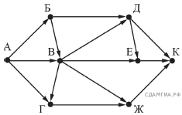

**Задание 7**

На рисунке — схема дорог, связывающих города А, Б, В, Г, Д, Е, Ж, И, К. По каждой дороге можно двигаться только в одном направлении, указанном стрелкой. Сколько существует различных путей из города А в город К?

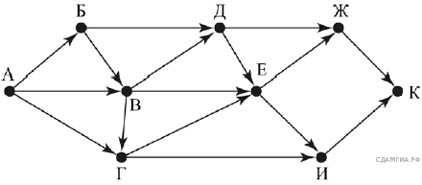



**Вариант 2**

1.Что такое граф?

2. Линии, связывающие вершины могут быть….

3. Основные информационные процессы…

**4.** Три молодых человека — Андрей, Бронислав и Бо­рис — живут в Бобруйске, Архангельске и Белгороде.

Один из них аптекарь, другой — бухгалтер, третий — агроном. Требуется выяснить, кто где живет и у кого какая профессия. Известно лишь, что:

1)  Борис бывает в Бобруйске лишь наездами и то весь­ма редко, хотя все его родственники живут в этом городе;

2)  у двоих из этих людей названия профессий и горо­дов, в которых они живут, начинаются с той же бук­вы, что и имена;

3)  жена аптекаря доводится Борису младшей сестрой.

5. Коля, Боря, Вова и Юра заняли первые четыре места в соревновании. На вопрос, какие места они заняли, трое из них ответили:

1)  Коля — ни первое, ни четвертое;

2)  Боря — второе;

3)  Вова не был последним.

6. На рисунке — схема дорог, связывающих города А, Б, В, Г, Д, Е, Ж, И, К. По каждой дороге можно двигаться только в одном направлении, указанном стрелкой. Сколько существует различных путей из пункта А в пункт К?

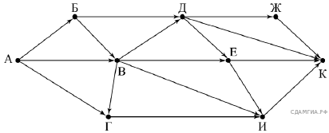

1. На рисунке — схема дорог, связывающих города А, Б, В, Г, Д, Е, Ж, И, К. По каждой дороге можно двигаться только в одном направлении, указанном стрелкой. Сколько существует различных путей из пункта А в пункт Л?

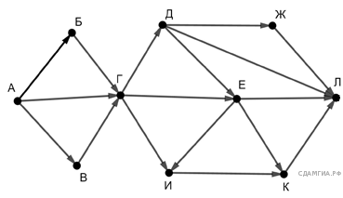



**Вариант 3**

1.Что такое граф?

2. Линии, связывающие вершины могут быть….

3. Основные информационные процессы…

**4.** После соревнований бегунов на табло появилась надпись:  
 • Рустам не был вторым.  
 • Эдуард отстал от Рустама на два места.  
 • Яков не был первым.  
 • Галина не была не первой ни последней.  
 • Карина финишировала сразу за Яковом.  
 Кто же победил в этих соревнованиях? Каково было распределение бегунов на финише?

5.Три одноклассника - Влад, Тимур и Юра встретились спустя 10 лет после окончания школы. Выяснилось, что один из них стал врачом, другой - физиком, а третий - юристом. Один увлекся туризмом, другой - бегом, третий - регби.  
 1. Юра сказал, что, на туризм ему не хватает времени, хотя его сестра - единственный врач в семье, заядлый турист.  
 2. Врач сказал, что он разделяет увлечение коллеги.  
 3. Забавно, но у двоих из друзей в названиях их профессий и увлечений не встречается ни одна буква их имен.  
 Кто чем любит заниматься в свободное время и у кого какая профессия?

6. На рисунке — схема дорог, связывающих города А, Б, В, Г, Д, Е, Ж, И, К. По каждой дороге можно двигаться только в одном направлении, указанном стрелкой.

Сколько существует различных путей из города А в город К?

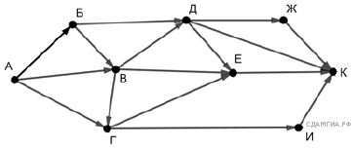

1. На рисунке — схема дорог, связывающих города А, Б, В, Г, Д, Е, Ж, И, К. По каждой дороге можно двигаться только в одном направлении, указанном стрелкой.

Сколько существует различных путей из города А в город К ?

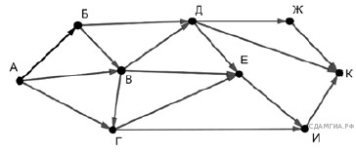



**Вариант 4**

1.Что такое граф?

2. Линии, связывающие вершины могут быть….

3. Основные информационные процессы…

**Задача 4**  
Три друга — Иван, Дмитрий, Степан преподают различные предметы (химию, литературу, физику) в школах Москвы, Калининграда и Перми. Известно:  
1) Иван работает не в Москве, а Дмитрий не в Калининграде;  
2) москвич преподает не физику;  
3) тот, кто работает в Калининграде, преподает химию;  
4) Дмитрий преподает не литературу.  
Какой предмет и в каком городе преподает каждый из товарищей?  
**Задача 5**  
Четыре девочки Маша, Таня, София и Полина взяли в кафе сок. Каждая из них покупал только один сок, причем две из них купили сок яблочный, одна виноградный, и одна – грушевый. Известно, что у Маши и Тани разные вкусы. Разные соки взяли Маша с Софией, Полина с Софией, Полина с Машей и Таня с Софией. Кроме того известно, что Маша купила не грушевый сок. Определить, какой сок пила каждая из них.

6. На рисунке — схема дорог, связывающих города А, Б, В, Г, Д, Е, К. По каждой дороге можно двигаться только в одном направлении, указанном стрелкой. Сколько существует различных путей из города А в город К?

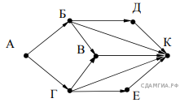



1. На рисунке — схема дорог, связывающих города А, B, C, D, E, G, H, F. По каждой дороге можно двигаться только в одном направлении, указанном стрелкой. Сколько существует различных путей из города A в город D?

